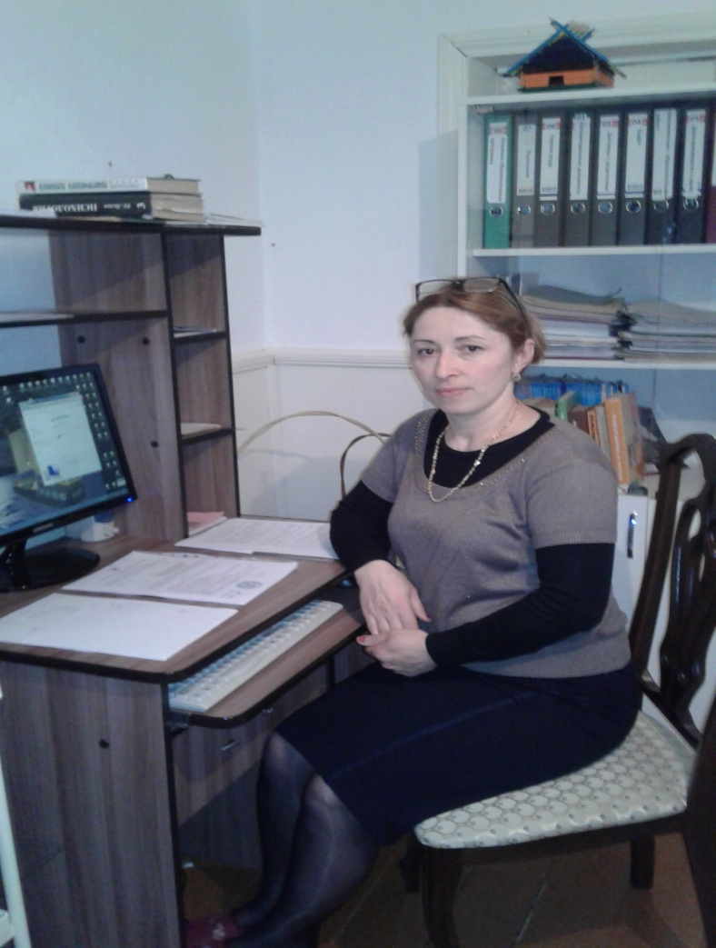
Здравствуйте,
Дорогие уважаемые родители! Мы рады, что вы посетили нашу страничку. Здесь вы можете найти ответы на некоторые, возникающие вопросы по воспитанию Ваших малышей. Мы будем рады если сможем Вам помочь.
Что такое психологическая служба в детском саду?
Основная цель психологической службы в системе образования - это обеспечение психического и психологического здоровья ребенка.
Психическое здоровье - состояние душевного благополучия, характеризующееся отсутствием болезненных психических явлений и обеспечивающую адекватную условиям окружающей действительности регуляцию поведения и деятельности.
Психолог в детском саду - это человек, знающий и глубоко понимающий ребенка, разбирающийся в общих закономерностях психического развития, так и в возрастных особенностях этого развития и его индивидуальных вариантах. Основная задача психолога - обеспечить нормальное развитие ребенка исходя из закономерностей развития, помочь в создании необходимых для него условий.
Основные функции психолога в детском саду связаны с охраной физического и психического здоровья детей, с созданием условий, которые способствуют их эмоциональному благополучию и обеспечивают свободное и эффективное развитие способностей каждого ребенка.
Задачи психолога в детском саду условно можно подразделить на две группы. Во-первых, он должен участвовать в воспитательном процессе в целом, работать в направлении его «психологизации». Большое значение здесь отводится психологическому просвещению персонала детского сада и родителей.
Вторая группа - индивидуальная работа с детьми и должна содействовать учету их индивидуально-психологических особенностей в воспитательном процессе. С помощью наблюдений и соответствующих диагностических методик психолог должен в процессе длительного изучения к каждой группы определить особенности взаимоотношений воспитателя и детей между собой, а также оценить индивидуально-психологические качества отдельных детей и уровни их умственного развития. К этой группе также относится задача определения готовности к обучению в школе и проведение соответствующей коррекционной работы.
Социально-психологическая служба детского дошкольного учреждения функционирует по следующим направлениям:
1. Психологическое просвещение педагогов и родителей. Цель -приобщение воспитателей и родителей, детей к психологическим знаниям. Формы работы разнообразны: лекции, беседы, групповые и индивидуальные консультации, семинары-практикумы, родительские собрания, распространение психологической литературы.
2. Психологическая профилактика. Цель - сохранение, укрепление и развитие психологического здоровья детей на всех возрастных этапах. Содержанием работы является разработка и осуществление развивающих программ для детей, а также принятие профилактических мер, предвосхищение событий, могущих отрицательно сказаться на обучении детей.
3. Психологическая диагностика. Цель - изучение индивидуальных и возрастных особенностей личности, а также особенности межличностного взаимодействия. Основная задача психодиагностики - дать информацию об индивидуальных психологических особенностях детей, которая будет полезна педагогам, родителям. Для исследований психологу необходимо заручиться письменным разрешением родителей.
4. Психологическая коррекция. Цель - устранение отклонений в психологическом и личностном развитии ребенка, формирование различных умений и навыков.
5. Психологическое консультирование. Цель - оказание помощи всем участникам учебно-воспитательного процесса в решении возникающих проблем.
6. Аналитическая деятельность. Цель - научное обоснование и поиск теоретически обоснованных причин возникающих проблем, разработка комплексных рекомендаций для всех участников педагогического процесса.
Усилия практического психолога должны быть направлены на формирование запроса администрации, воспитателей детского сада, который включает:
• Внедрение программы психологического сопровождения развития дошкольников;
• Ритмичное, систематическое проведение психологических занятий;

• Участие воспитателей, родителей в психологических занятиях.

